**Липецкий государственный технический университет**

Факультет автоматизации и информатики

Кафедра электропривода

ЛАБОРАТОРНАЯ РАБОТА №3

по электронике

«Исследование сглаживающих фильтров»

|  |  |  |  |
| --- | --- | --- | --- |
| Студент |  |  | Барышев Е.С. |
| Группа АСМР-19-1 |  |  |  |
| Руководитель  Ассистент |  |  | Пикалов В.В. |
|  |  |  |  |

1 Исследование сглаживающих фильтров однополупериодного неуправляемого выпрямителя.

* 1. Исследование ёмкостного сглаживающего фильтра

А) Подключаем конденсатор С2 путём замыкания ключа S2 :

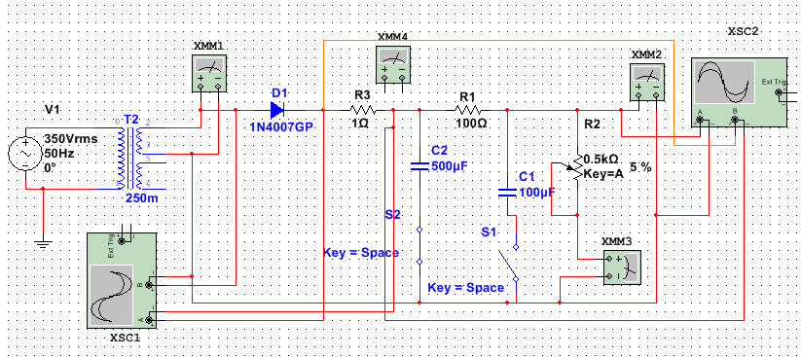

Рисунок 1 – схема емкостного сглаживающего фильтра

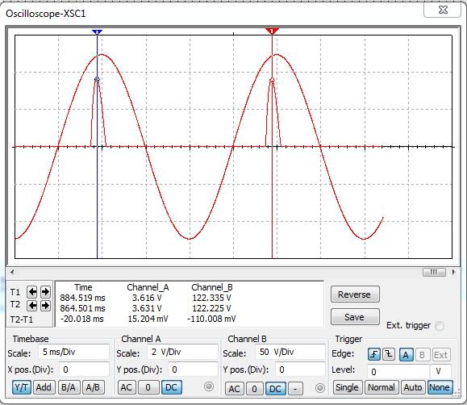

Рисунок 2 – Осциллограф (1) –5% нагрузки

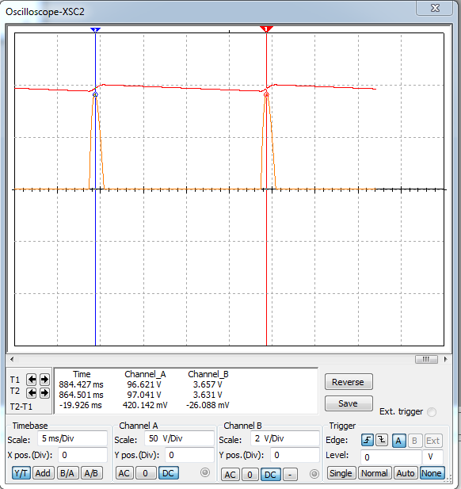

Рисунок 3 – Осциллограф (2) –5% нагрузки

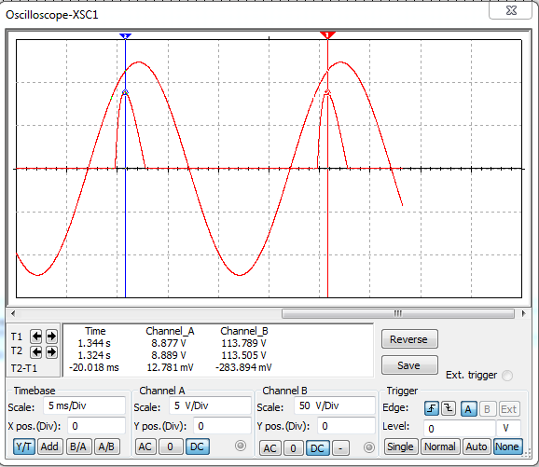

Рисунок 4 – Осциллограф (1) –95% нагрузки

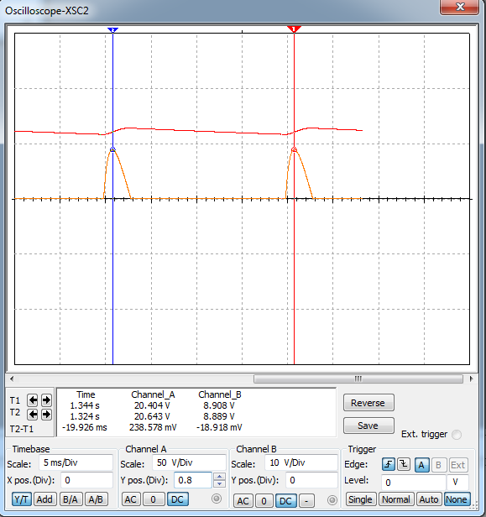

Рисунок 5 – Осциллограф (2) –95% нагрузки

I, мА

Рисунок 6 – Полученные характеристики емкостного сглаживающего фильтра

Вывод:

Емкостный фильтр представляет собой конденсатор, включенный параллельно нагрузке выпрямителя. Его действие основано на накоплении энергии в электрическом поле конденсатора в моменты, когда выпрямленное напряжение UВЫПР больше напряжения на конденсаторе UС. При этом вентили выпрямителя открыты и пропускают ток. Когда выпрямленное напряжение становится меньше напряжения на конденсаторе, вентили закрываются и ток в нагрузке поддерживается за счет энергии, накопленной в емкости.

Емкостный фильтр выгоднее применять при малых токах нагрузки, так как при этом требуется меньшая емкость конденсатора фильтра. Вследствие того, что сглаживающее действие емкостного фильтра основано на накоплении энергии, а энергия, запасаемая конденсатором равна



можно сделать вывод, что емкостный фильтр выгоднее применять при повышенных напряжениях.

Б) Исследование Г-образного фильтра (RC)

В следующем опыте подключаем Конденсатор С1 путем замыкания ключа J1 , предыдущий конденсатор (С2) вывести.

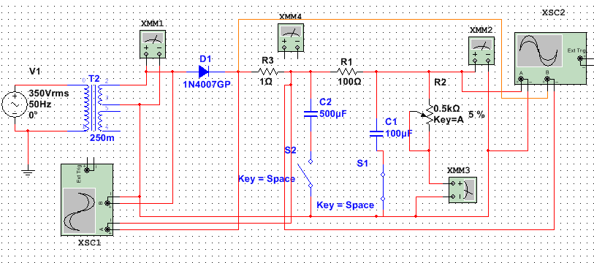

Рисунок 7 – Схема Г–образного фильтра

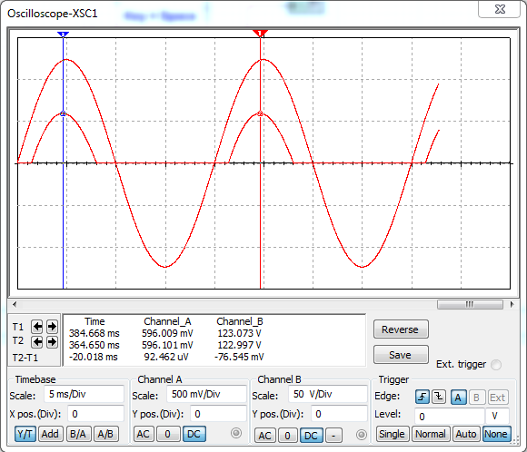

Рисунок 8 – Осциллограф (1) –5% нагрузки

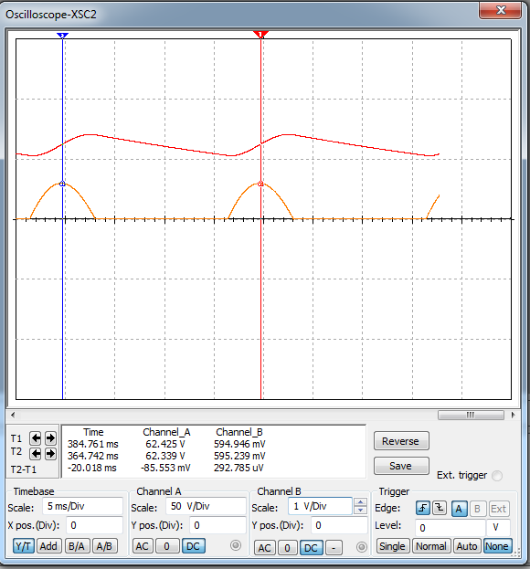

Рисунок 9 – Осциллограф (2) –5% нагрузки

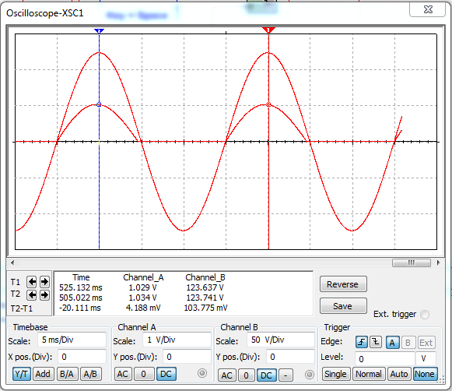

Рисунок 10 – Осциллограф (1) –95% нагрузки

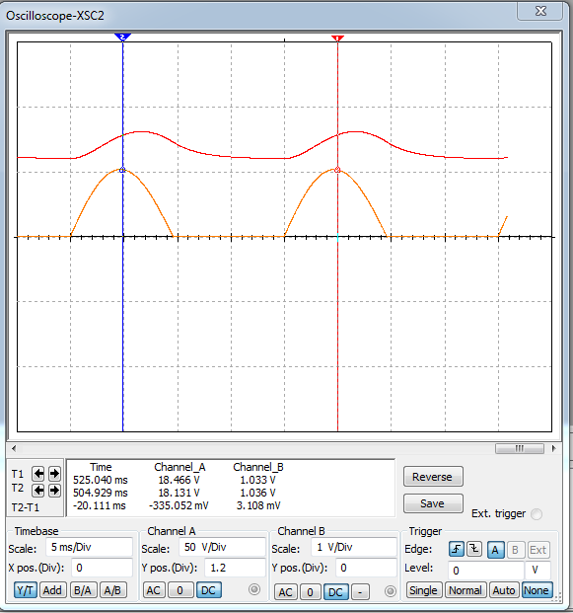

Рисунок 11 – Осциллограф (2) –95% нагрузки

Рисунок 12 – Полученные характеристики RC-фильтра

Вывод:

В маломощных выпрямителях часто вместо дросселя фильтра ставят сопротивление Rф. В таком RC-фильтре на сопротивлении Rф, кроме переменной составляющей, также падает часть постоянной составляющей выпрямленного напряжения.

К.П.Д. такого фильтра меньше, чем LC-фильтра. Однако RC-фильтры имеют меньшие габаритные размеры и стоимость. Применяются RC-фильтры в маломощных выпрямителях, работающих, как правило, на статическую нагрузку.

В) Исследование П образного фильтра

В данном опыте конденсаторы С1 и С2 вводятся в схему вместе :

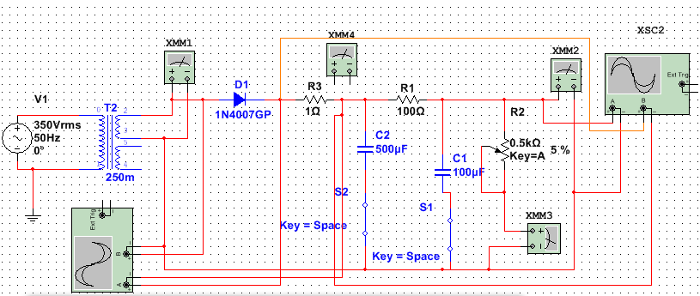

Рисунок 13 – Схема П–образного фильтра

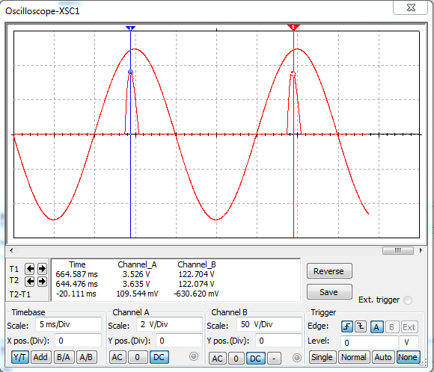

Рисунок 14 – Осциллограф (1) –5% нагрузки

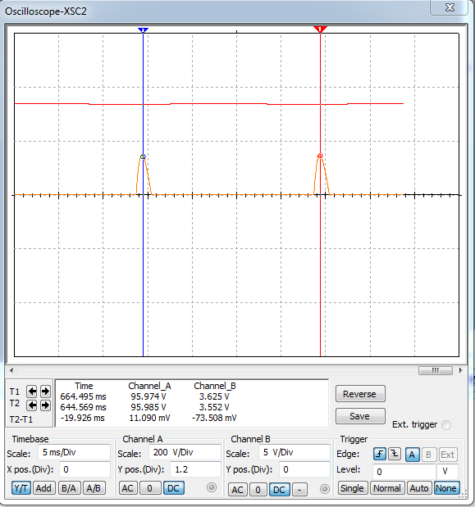

Рисунок 15 – Осциллограф (2) –5% нагрузки

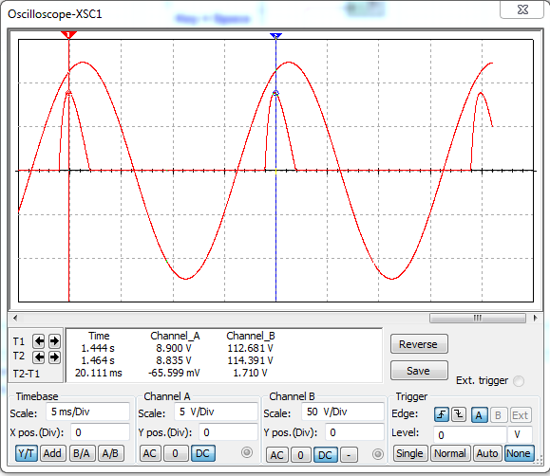

Рисунок 16 – Осциллограф (1) –95% нагрузки

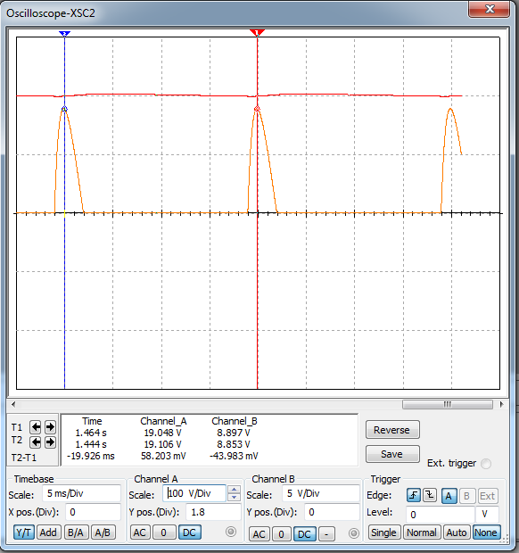

Рисунок 17 – Осциллограф (2) –95% нагрузки

Рисунок 18 – Полученные характеристики CRC фильтра

Г) Исследование индуктивного сглаживающего фильтра

Отключить оба конденсатора путем размыкания ключей J1,J2

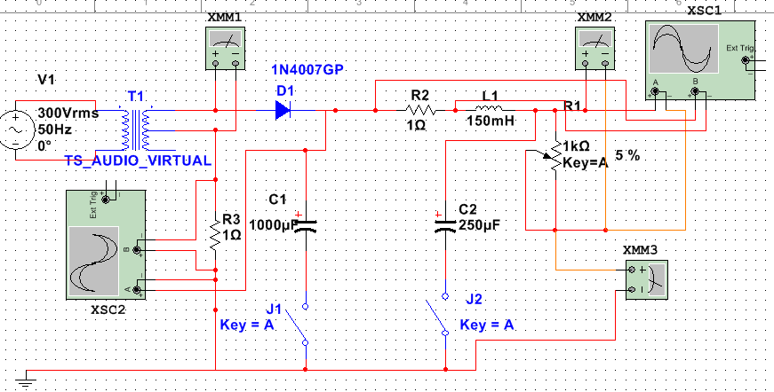

Рисунок 19 – Схема индуктивного сглаживающего фильтра

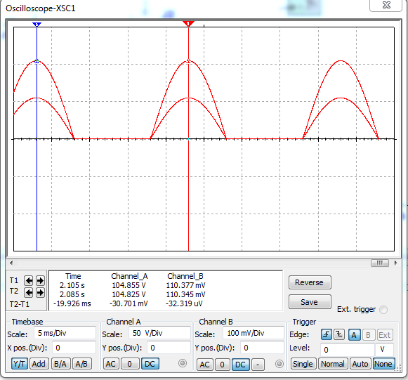

Рисунок 20 – Осциллограф (2) –5% нагрузки

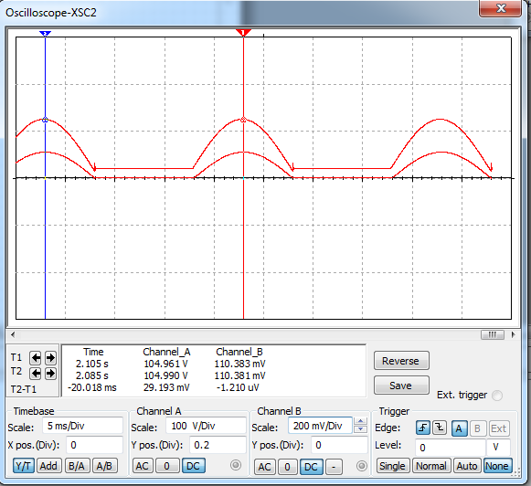

Рисунок 21 – Осциллограф (1) –5% нагрузки

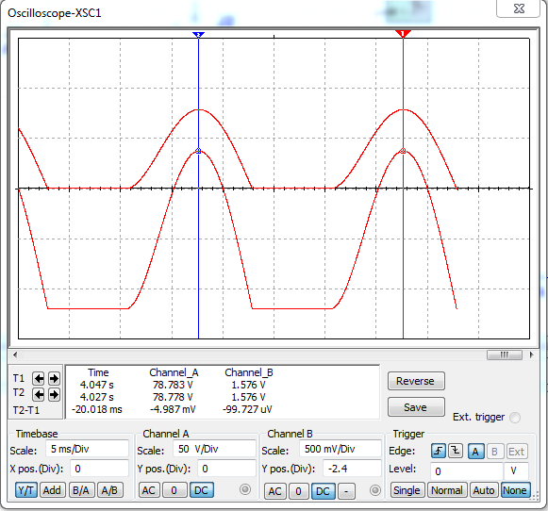

Рисунок 22 – Осциллограф (1) –95% нагрузки

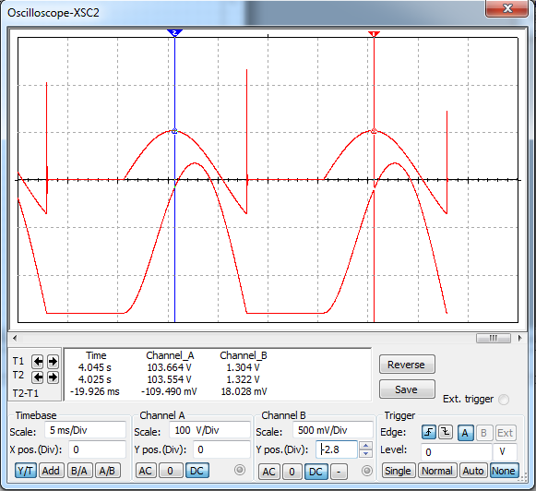

Рисунок 23 – Осциллограф (2) –95% нагрузки

Рисунок 24 – полученные характеристики индуктивного сглаживающего фильтра

Д) Исследование Г- образного LC фильтра

Вводим в цепь конденсатор С2 (замыкаем J2):

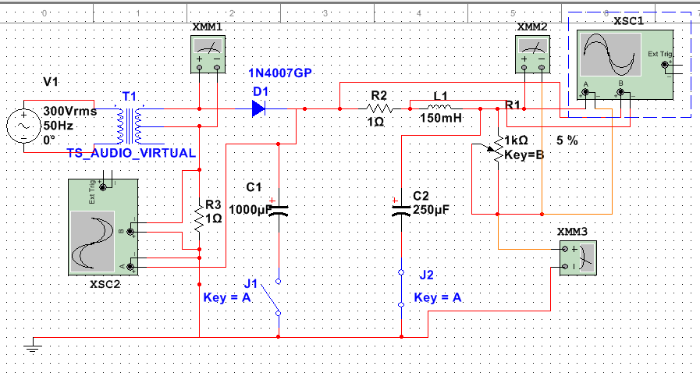

Рисунок 25 – Схема Г-образного LC фильтра

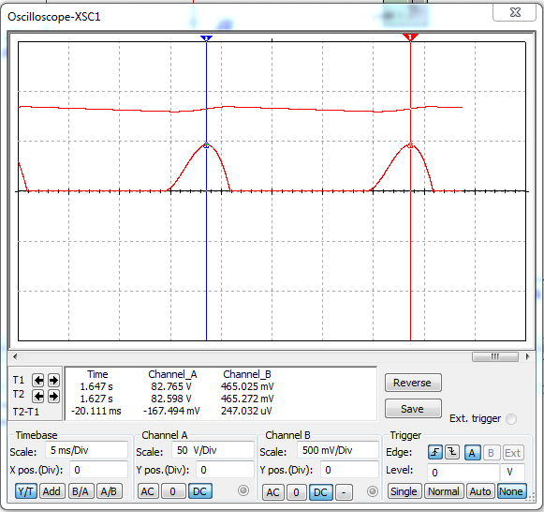

Рисунок 26 – Осциллограф (1) –5% нагрузки

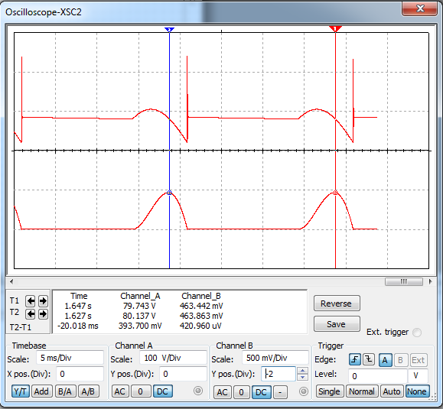

Рисунок 27 – Осциллограф (2) –5% нагрузки

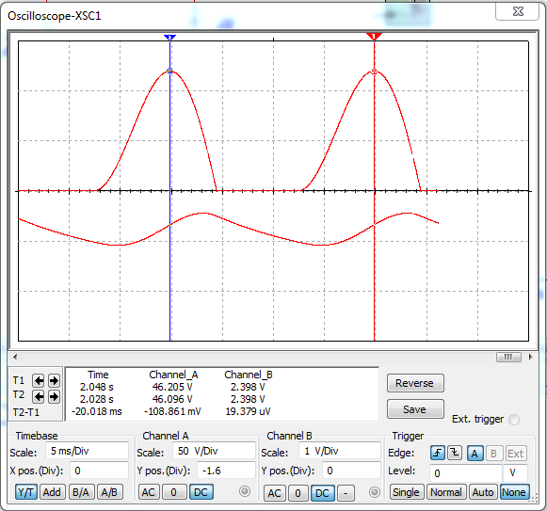

Рисунок 28 – Осциллограф (1) –95% нагрузки

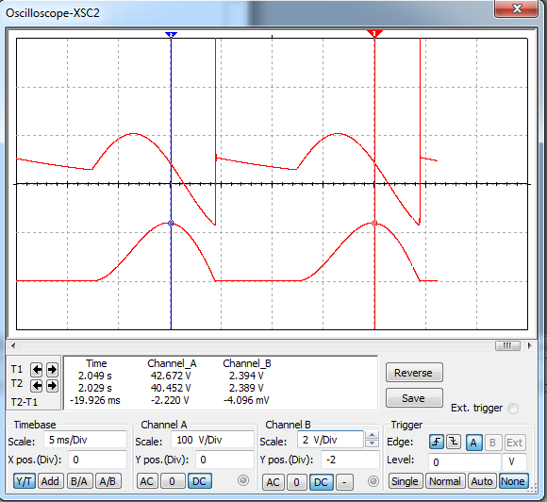

Рисунок 29 – Осциллограф (2) –95% нагрузки

Рисунок 30 – Полученные характеристики Г-образного LC фильтра

Е) Исследование П- образного CLC фильтра

Вводим оба конденсатора (С1,С2) в цепь :

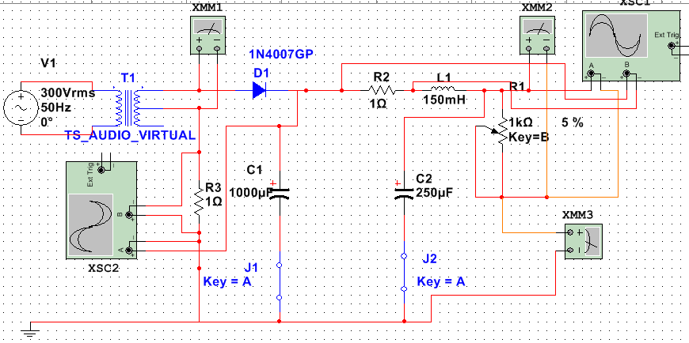

Рисунок 31 – Схема П-образного фильтра

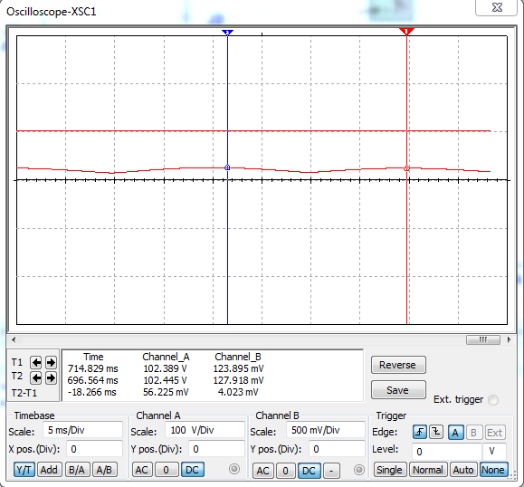

Рисунок 32 – Осциллограф (1) – 5% нагрузки

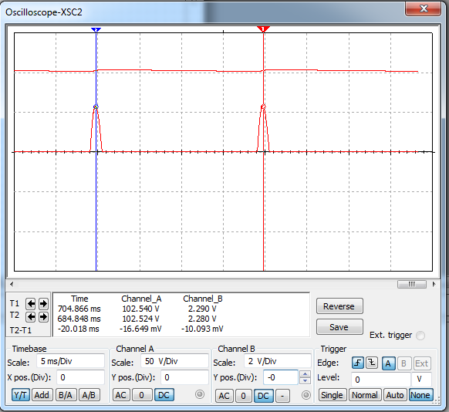

Рисунок 33 – Осциллограф (2) –5% нагрузки

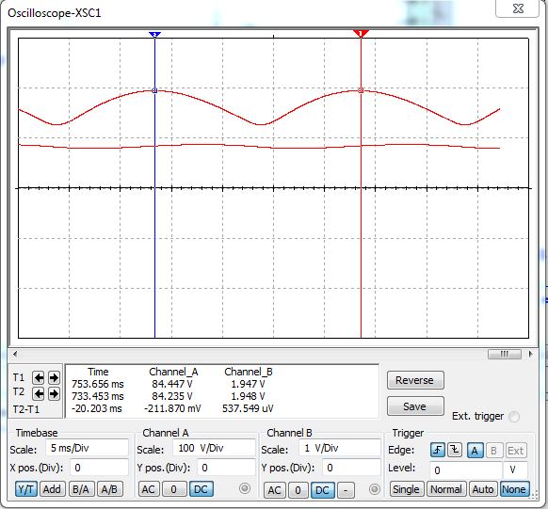

Рисунок 34 – Осциллограф (1) – 95% нагрузки

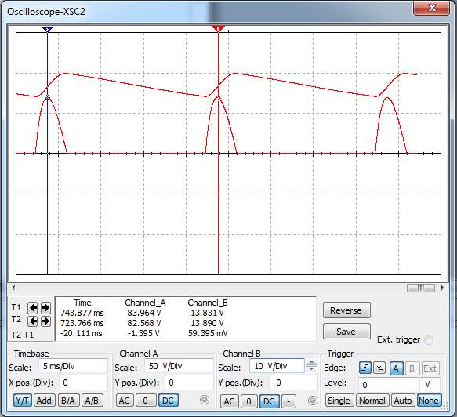

Рисунок 35 – Осциллограф (2) –95% нагрузки

Рисунок 36 – Полученные характеристики CLC фильтра

2 Исследование сглаживающих фильтров двухполупериодного неуправляемого выпрямителя

А) Исследование RC сглаживающего фильтра

Замыкаем ключ J1 для введения в цепь С1 :

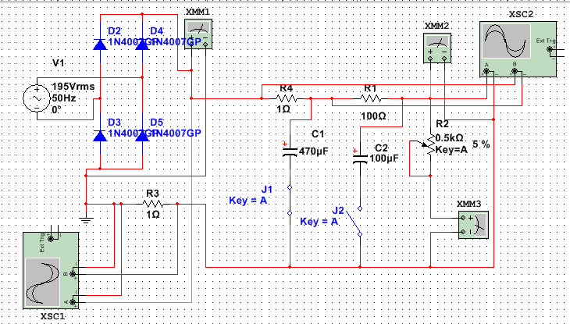

Рисунок 37 – схема RC сглаживающего фильтра

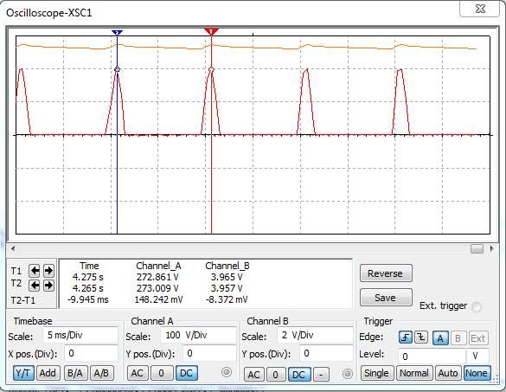

Рисунок 38 – Осциллограф (1)–5% нагрузки

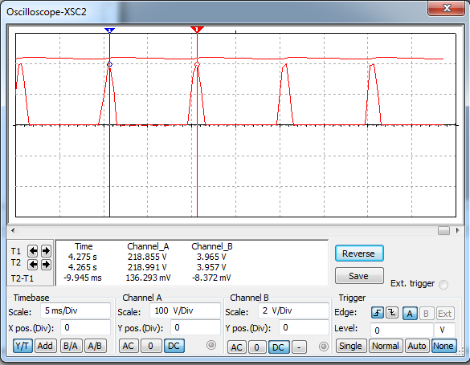

Рисунок 39 – Осциллограф (2) –5% нагрузки

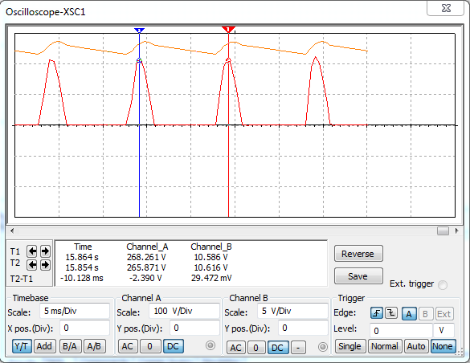

Рисунок 40 – Осциллограф (1) –95% нагрузки

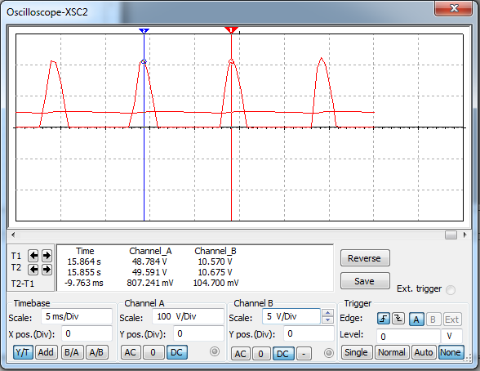

Рисунок 41 – Осциллограф (2) –95% нагрузки

Рисунок 42 – Полученные характеристики RC фильтра

Б) Исследование Г-образного RC-фильтра

Размыкаем ранее замкнутый ключ J1 и замыкаем J2 для введения С2 :

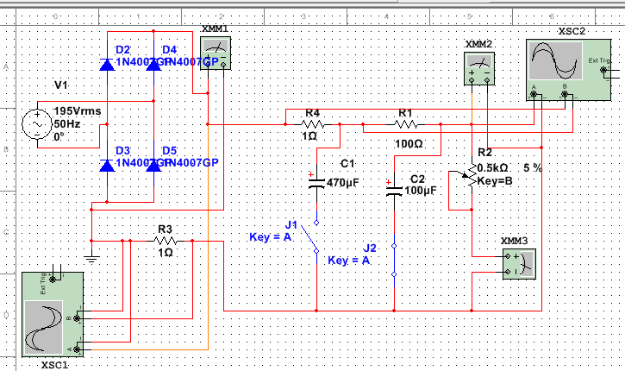

Рисунок 43 – Схема Г-Образного RC фильтра

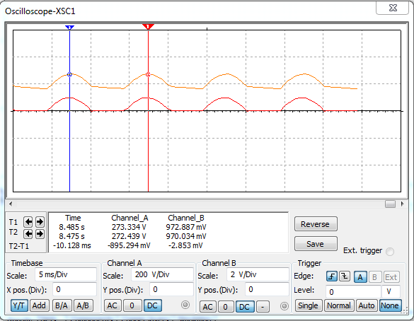

Рисунок 44 – Осциллограф (1) –5% нагрузки

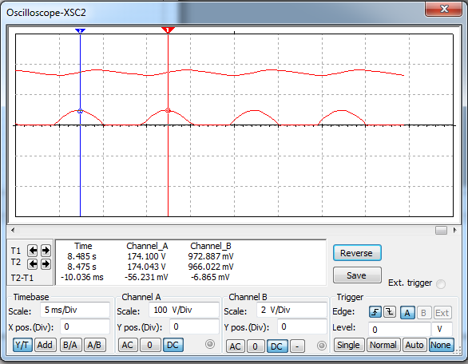

Рисунок 45 – Осциллограф (2) –5% нагрузки

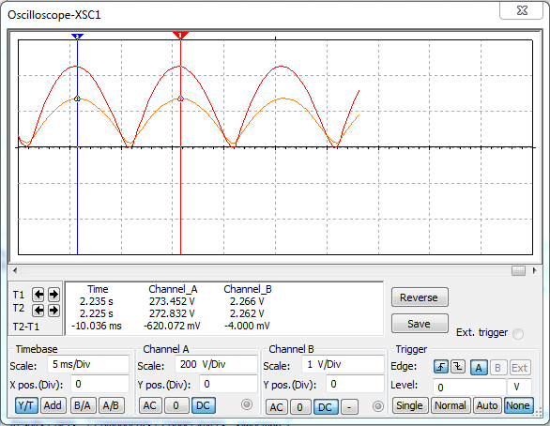

Рисунок 46 – Осциллограф (1) –95% нагрузки

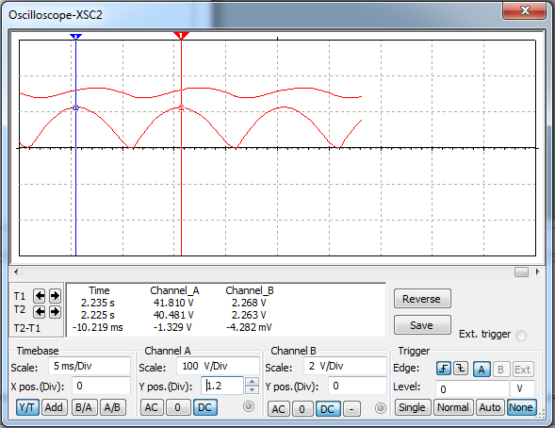

Рисунок 47 – Осциллограф (2) –95% нагрузки

Рисунок 48 – Полученные характеристики Г-образного RC фильтра

В) Исследование П–образного RC-фильтра

К подключенному конденсатору С2 подключаем С1 :

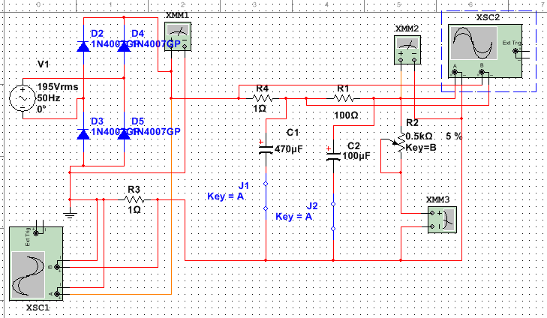

Рисунок 49 – Схема П-образного RC фильтра

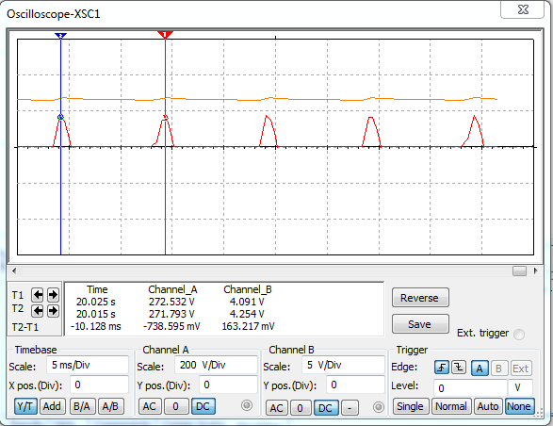

Рисунок 50 – Осциллограф (1) –5% нагрузки

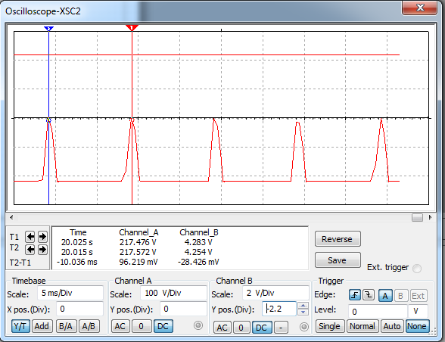

Рисунок 51 – Осциллограф (2) –5% нагрузки

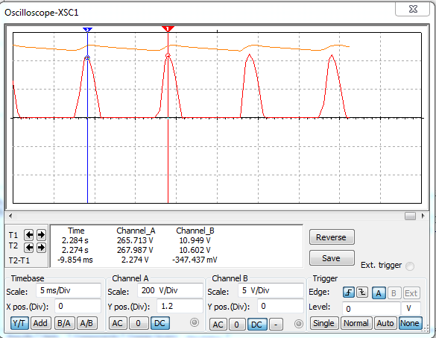

Рисунок 52 – Осциллограф (1) –95% нагрузки

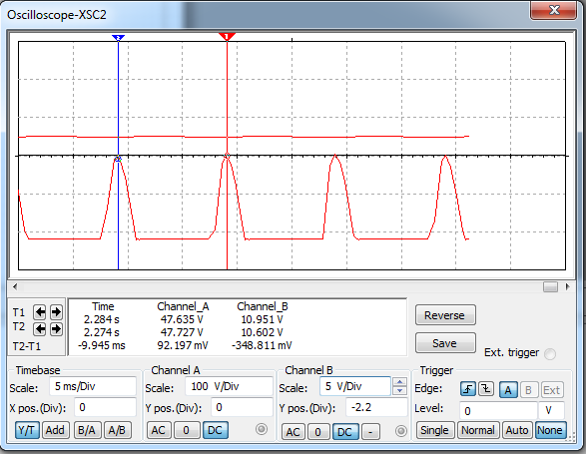

Рисунок 53 – Осциллограф (2) –95% нагрузки

Рисунок 54 – Полученные характеристики П образного CRC фильтра

Г) Исследование индуктивного сглаживающего фильтра

Выводим все конденсаторы и проводим опыты:

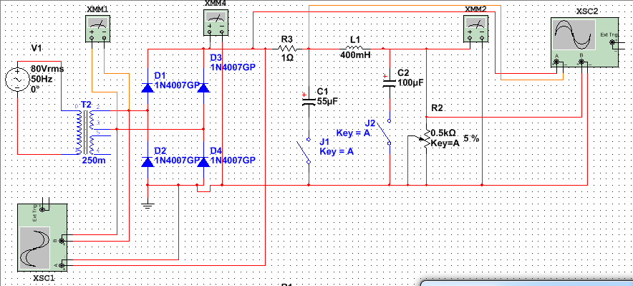

Рисунок 55 – Схема индуктивного сглаживающего фильтра

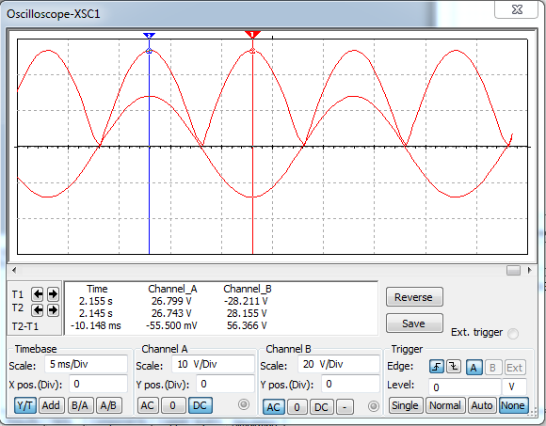

Рисунок 56 – Осциллограф (1) –5% нагрузки

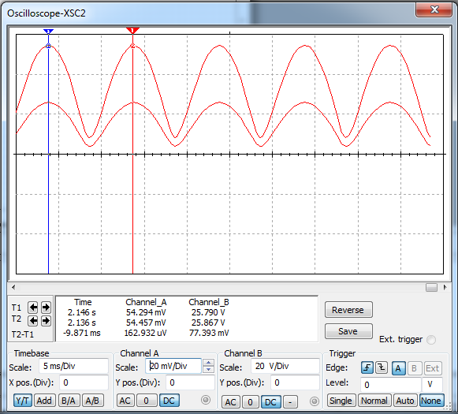

Рисунок 57 – Осциллограф (2) –5% нагрузки

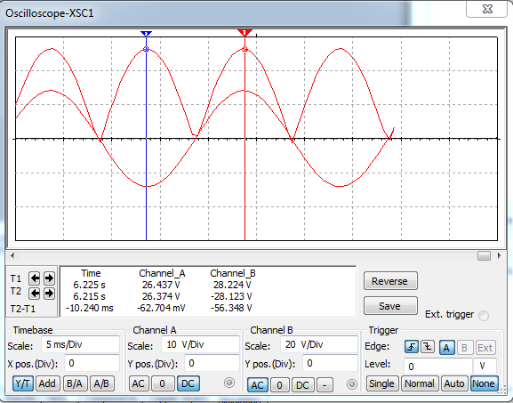

Рисунок 58 – Осциллограф (1) –95% нагрузки

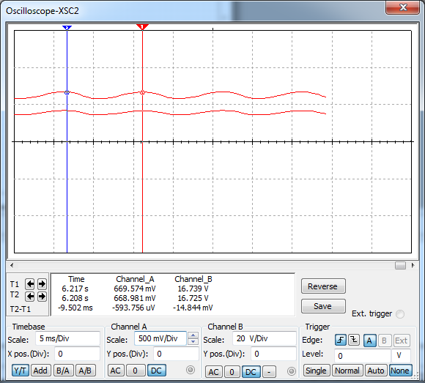

Рисунок 59 – Осциллограф (2) –95% нагрузки

Рисунок 60 – Полученные характеристики индуктивного сглаживающего фильтра

Д) Исследование Г-образного LC-фильтра

Подключаем конденсатор С2 :

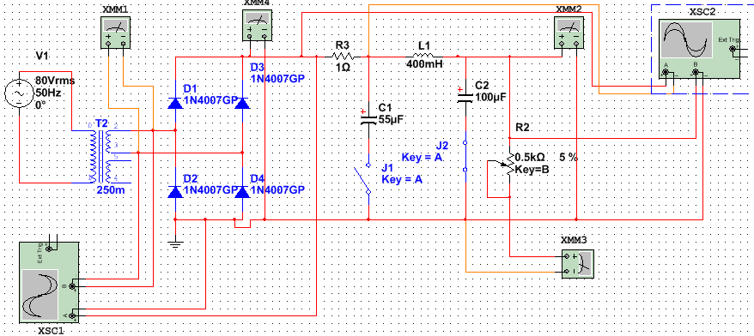

Рисунок 61 – Схема Г-Образного фильтра

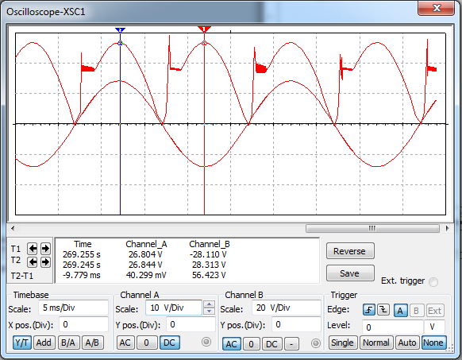

Рисунок 62 – Осциллограф (1) –5% нагрузки

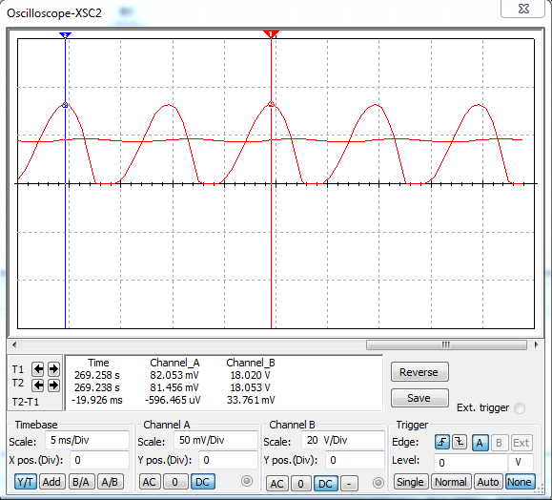

Рисунок 63 – Осциллограф (2) –5% нагрузки

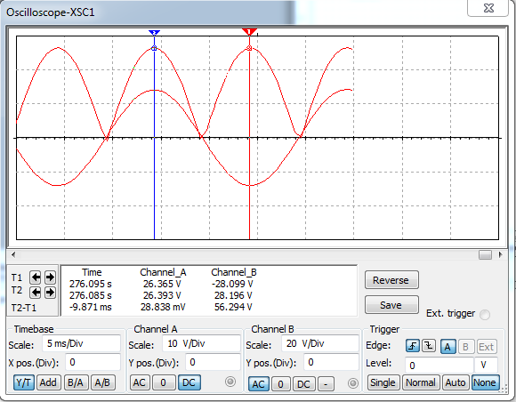

Рисунок 64 – Осциллограф (1) –95% нагрузки

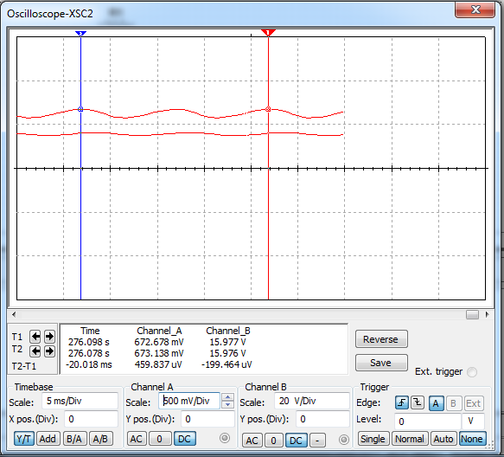

Рисунок 65 – Осциллограф (2) –95% нагрузки

Рисунок 66 – Полученные характеристики Г-образного LC сглаживающего фильтра

Е) Исследование П-образного LC-фильтра

К включенному конденсатору С2 подключить конденсатор С1 :

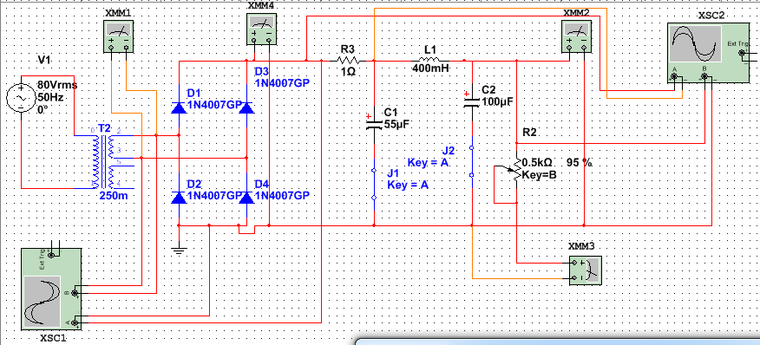

Рисунок 67 – Схема П-образного LC фильтра

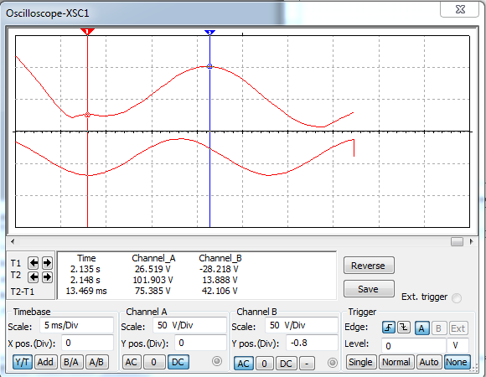

Рисунок 68 – Осциллограф (1) –5% нагрузки

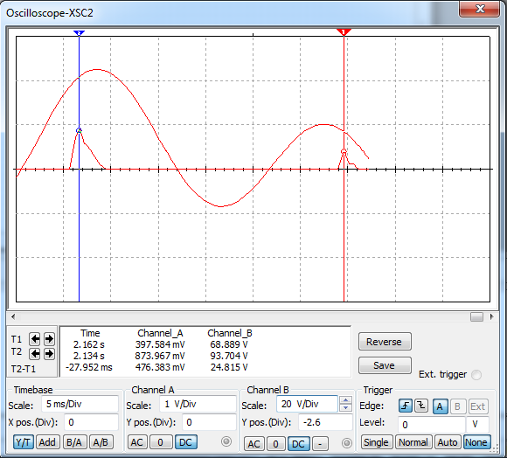

Рисунок 70 – Осциллограф (2) –5% нагрузки

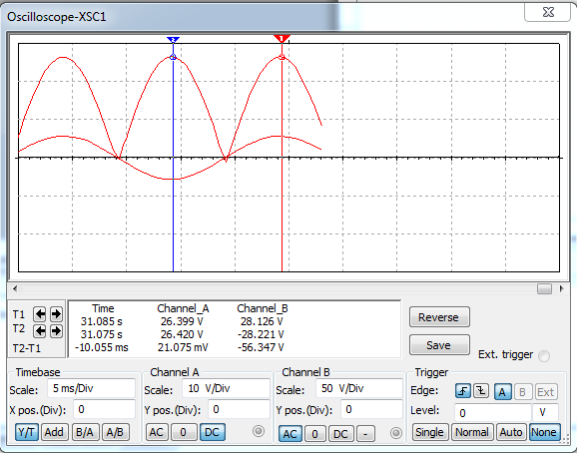

Рисунок 71 – Осциллограф (1) –95% нагрузки

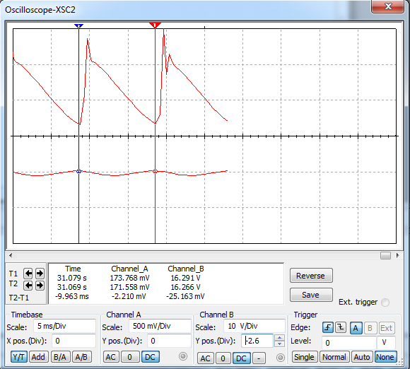

Рисунок 72 – Осциллограф (2) –95% нагрузки

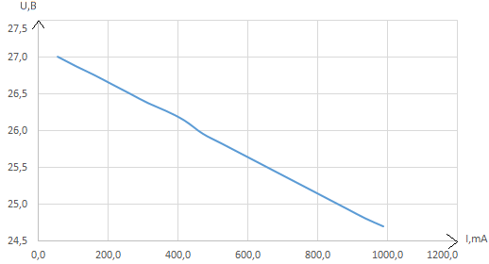

Рисунок 73 – Полученные характеристики П-образного CLC сглаживающего фильтра

Вывод:

В ёмкостных фильтрах при минимальной нагрузке сглаживание максимально, а при максимальной нагрузке минимально, следовательно, их применение целесообразно при малых значениях тока и больших значениях напряжений.

Индуктивные фильтры применяются в выпрямителях средней и большой мощности, так как при максимальной нагрузке сглаживание максимально, а при минимальной – минимально из-за явления самоиндукции.

LC фильтры хорошо проявляет свои свойства как при больших, так и при малых токах нагрузки, но требуют непрерывности тока в дросселе.

RC фильтры проявляют свои свойства при малых нагрузках на выпрямителе из-за конструктивной особенности – вместо дросселя в них ставят сопротивление Rф.